КВАНТОВАЯ ОПТИКА

В соответствии с основными положениями квантовой теории Планка и Эйнштейна, излучение, и, в частности, видимый свет обладает корпускулярными свойствами. Очевидно, что при определенных условиях эти свойства должны проявляться в оптических экспериментах.

Класс оптических явлений, для объяснения которых следует привлекать представления о квантах энергии излучения и их носителях - фотонах, получил название явлений квантовой оптики. Такие явления связаны, прежде всего, с взаимодействием излучения с веществом, которое удается описать как взаимодействие частиц излучения (фотонов) с частицами вещества. Рассмотрим два таких явления квантовой оптики.

Фотоэффект. Определим внешний фотоэффект как явление испускания электронов вещества под действием излучения. Впервые фотоэффект был открыт в 1887 г. Г.Герцем, который обнаружил, что искровой разряд между двумя металлическими шариками происходит значительно интенсивнее, если один из шариков освещать ультрафиолетовыми лучами. Измерение удельного заряда вылетающих из металла под действием излучения частиц позволило установить, что частицы являются электронами.

Хотя эмиссия электронов под действием излучения наблюдается практически для всех веществ, наиболее часто фотоэффект связывают с металлами, в которых существуют оторванные от атомов "свободные" электроны, удерживаемые внутри металла некоторым энергетическим барьером вблизи его поверхности.

Преодолевая этот барьер при вылете из металла, электрон совершает работу выхода, затрачивая на это часть своей кинетической энергии. Работа выхода  электронов из металлов составляет порядка нескольких электрон-вольт.

Детальное экспериментальное исследование закономерностей внешнего фотоэффекта для металлов было выполнено в 1888 г. А.Г.Столетовым на установке с фотоэлементом, схема которой приведена на рис. 1. 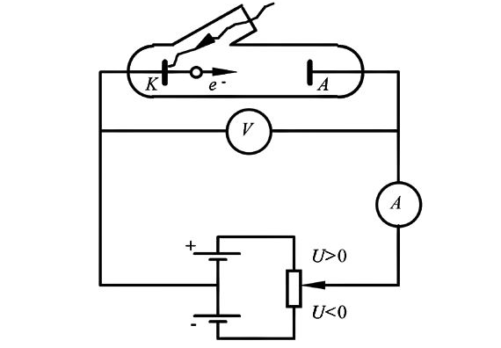

Фотоэлемент в виде вакуумной двухэлектродной лампы имеет металлический катод К, который при освещении его через кварцевое окошко видимым светом или ультрафиолетовым излучением испускает электроны.

Вылетевшие из катода фотоэлектроны, достигая анода А, обеспечивают протекание в цепи электрического тока, который фиксируется гальванометром или миллиамперметром. Специальная схема подключения источника позволяет изменять полярность напряжения, подаваемого на фотоэлемент.